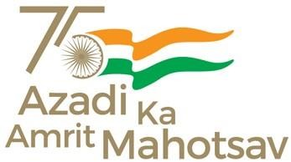
केंद्रीय विद्यालय

शालीमार बाग ए. एन. ब्लॉक दिल्ली
संविदा आधार पर बालवाटिका शिक्षकों के साक्षात्कार हेतु – 2023-24
के.वी., शालीमार बाग परिसर में बालवाटिका 2023-24 अंशकालिक संविदा शिक्षकों के लिए वॉक-इन इंटरव्यू 22.07.2023 को (शनिवार) प्रातः 08:30 से 01:00 बजे तक।

शैक्षिक योग्यता 2023-24 आवश्यक है

- Secondary class (Class X or its equivalent) from a recognised board, minimum 18 years of age and should have induction training in pre-school Education. Or Any person processing skill training/adequate training as prescribed by NIPCCD, NSDC or any other institution recognised by the central Government/ appropriate Government/ Recognised University/ Board.

विशेष जानकारी के लिए इच्छुक और योग्य उम्मीदवार नीचे दिए गए लिंक के माध्यम से
के. वी. शालीमार बाग वेबसाइट से आवेदन पत्र डाउनलोड कर सकते हैं:
Home | KENDRIYA VIDYALAYA SHALIMAR BAGH (kvs.ac.in)
टिप्पणी:
1. साक्षात्कार में उपस्थित होने के लिए कोई टीए/डीए भुगतान नहीं किया जाएगा। 2. योग्य उम्मीदवार जो आवेदन करना चाहते हैं, उन्हें साक्षात्कार के समय दस्तावेजों
की स्व-सत्यापित प्रतियां और पासपोर्ट आकार की तस्वीर जमा करनी होगी।
3. संविदा शिक्षक का वेतन केवीएस मानदंडों के अनुसार।

प्राचार्य

